## HTML+CSS 篇：

1. HTML常用布局方式  
    浮动布局、定位布局、响应式布局、弹性布局等
2. iframe的优缺点：

优点：程序调入静态页面比较方便、页面和程序分离;

两个致命缺点：过多会增加服务器的HTTP请求；代码复杂，无法被一些搜索引擎解读。就足以使我们不去使用它

1. Css用到过的单位？

（Rem em px） 三者有什么区别?

px相对于显示器分辨率，是一个固定值

em相对于当前对象内文本的字体尺寸

rem相对于HTML根元素

除了这三个你还知道哪些？

% ：相对单位，每个子元素透过「百分比」乘以父元素的px值

vh和vw (ie11 以上都兼容)：vh等于viewport高度的1/100.例如，如果浏览器的高是900px,1vh求得的值为9px

vmin 和 vmax（ie11不兼容）：vmin和vmax是与这次宽度和高度的最大值或最小值有关，取决于哪个更大和更小

4.CSS3新特性

1.圆角（border-radius），阴影（box-shadow）

2.文字特效（text-shadow），线性渐变（gradient），旋转（tranform）

3.更多的选择器 4.多背景 rgba 5.伪元素 ：：selection

6.媒体查询 栅格布局 7.border-image

5.HTML5新特性

1.语义化标签 2.拖放API 3.视频音频 4.增强型表单

5.canvas画布 6.svg绘图 7.地理定位

8.web storage 9.web socket

6.权重：

1. 引入方式不一样：行内样式>内部样式>外部样式
2. 权重比
   1. ！important 10000
   2. 内联样式 1000
   3. Id 100
   4. 类，伪类，属性 10
   5. 标签选择器 1
   6. 通用，子代，相邻，同胞 0
3. 权重相同：后面样式代替前面样式；

7 清除浮动方法：

clear：both；overfloat：hidden；

8 外边距溢出怎么解决？

伪元素before display：table

1. Css垂直居中办法：
2. 行内样式tex-align+line-height
3. 块级元素
   1. 弹性布局justify-content+align-item
   2. 已知宽高：margin
   3. 未知宽高：定位position+transform：translate

特殊情况：

1. 百分比margin、padding计算依据父级元素的宽度
2. 百分比position计算依据父级元素的高度
3. 网页字体显示的最小像素为12px
4. 网页显示最小线条是1px，需要0.5px可以用css3的缩放
5. 用html和css写一个三角形?

<style>

.triangle {

width: 0;

height: 0;

border: 40px solid red;

border-top-color: black;

border-bottom: none;

border-left-color: transparent;

border-right-color: transparent;

}

</style>

1. 怎么让两个div左右排列 ?

（1）设置为行内样式，display:inline-block

（2）设置float浮动

（3）设置position定位属性为absolute

1. box-sizing是什么？

　box-sizing是CSS的一个属性，很好的解决了盒模型的相关问题,明确它们都是对元素计算尺寸的模型，具体说就是对元素的width,height,padding,border以及元素实际尺寸的计算关系

box-sizing属性可以分为两个值：content-box（default），border-box。

content-box，border和padding不计算入width之内

border-box，border和padding计算入width之内

1. 三个div A嵌套B，B嵌套C，A设置relative，B、C设置absolute，top：20px，问B、C的位置?

太简单了的，主要考的是相对于已定位的元素（relative/absolute）进行定位

1. 浏览器端是如何解析页面的 （重点）
2. 行内元素和块级有哪些？

块级元素：块状元素排斥其他元素与其位于同一行，可以设定元素的宽（width）和高（height），块级元素一般是其他元素的容器，可容纳块级元素和行内元素。

行内元素：行内元素不可以设置宽（width）和高（height），但可以与其他行内元素位于同一行，行内元素内一般不可以包含块级元素。行内元素的高度一般由元素内部的字体大小决定，宽度由内容的长度控制。

常见块级元素有：h1,h2,h3,h4,h5,h6,p,div,dl,dt,hr,ol,ul,li,form,pre,table,td,th；

常见内联元素有：em,strong,span,button,input,label,code,select,img,textarea

两者之间的区别：

区别：  
1.块级元素占据一整行，内联元素的宽度是其元素内容的宽度，多个内联元素排列会放在同一行里除非放不下，才会挤到新的一行  
2.块级元素可以设置宽度width和高度height，而内联元素设置width和height是无效的  
3.块级元素可以包含块级元素和内联元素，而内联元素只能包含文本  
4.块级元素可以设置margin和padding属性，行内元素只有margin-left、margin-right、padding-left、padding-right起作用

1. CSS选择器和权值？

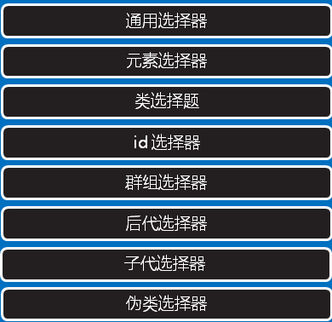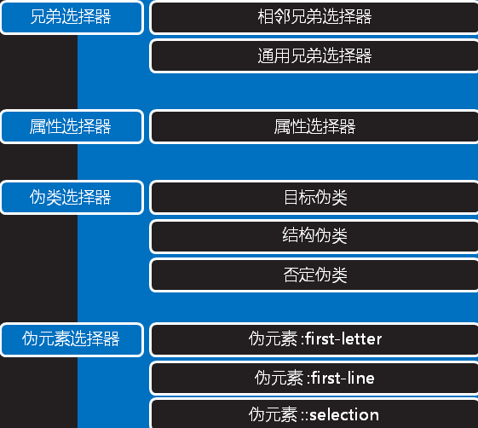

1. Header头部实现三等分？怎么去做

(1)浮动布局+百分比

(2)行内元素（inline-block）+百分比

(3)父元素  display:table  +  子元素 display:table-cell

display:table然他成为一个块级表格元素，子元素display:table-cell使子元素成为表格单元格 多行文本居中（vertical-align: middle）

(4)css3  display:flex；（flex布局） display:flex 子元素：flex:1

(5)栅格系统（bootstrap）

1. 如何让两个div占满整个页面？

1. html和body本身是没有高度的，他们的高度由子元素撑起来

所以设置对应的百分比即可。

html，body{

width：100%；

Height:100%;

2.position: absolute

1. 常见的css hack有哪些？

需要针对不同的浏览器去写不同的CSS，让它能够同时兼容不同的浏览器，能在不同的浏览器中也能得到我们想要的页面效果.简单来说。

CSS hack的目的就是使你的CSS代码兼容不同的浏览器。当然，我们也可以反过来利用CSS hack为不同版本的浏览器定制编写不同的CSS效果

CSS hack 常用的方式有三种，CSS 内部hack、选择器hack、HTML 头部引用，其中 CSS 内部hack 最常用

**（1）属性前缀法(即css类内部Hack)：例如 IE6能识别下划线"_"和星号" * "，IE7能识别星号" * "，但不能识别下划线"_"，IE6~IE10都认识"\9"，但firefox对于前述三个都不能识别等等。**

**（2）选择器前缀法(即选择器Hack)：例如 IE6能识别*html .class{}，IE7能识别*+html .class{}或者*:first-child+html .class{}。**

**（3）IE条件注释法(即HTML条件注释Hack)：针对所有IE(注：IE10+已经不再支持条件注释)： <!--[if IE]>IE浏览器显示的内容 <![endif]-->，针对IE6及以下版本： <!--[if lt IE 6]>只在IE6-显示的内容 <![endif]-->。这类Hack不仅对CSS生效，对写在判断语句里面的所有代码都会生效。**

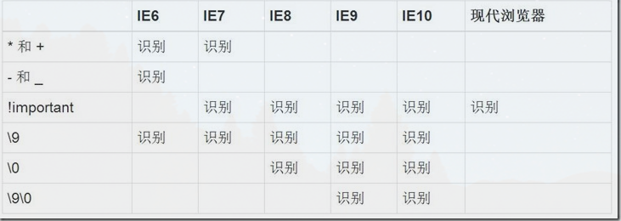

1. 行内元素设置 display:inline-block 元素间出现间隙怎么解决？

(1)换行符/空格间隙问题 缺点：代码的可读性变差

(2)为父元素中设置font-size: 0，在子元素上重置正确的font-size

inline-block元素必须设定字体，不然行内元素中的字体不会显示。增加了代码量

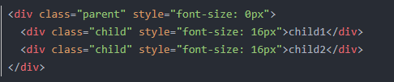

(3) 为inline-block元素添加样式float:left

float布局会有高度塌陷问题

(4)设置子元素margin值为负数

元素之间间距的大小与上下文字体大小相关；并且同一大小的字体，元素之间的间距在不同浏览器下是不一样的.浏览器是不通用的

(5)设置父元素，display:table和word-spacing （最优解。兼容其他浏览器）



1. Body 中写入1000个a 最终页面呈现是什么样子的？

出现横向滚动条（1000a当做一个单词了的）

1. Import 和link 有什么区别？

本质上，这两种方式都是为了加载css文件，但还是存在细微的差别。

1. link属于XHTML标签，而@import完全是css提供的一种方式。ink标签除了可以加载css外，还可以做很多其他的事情，比如定义RSS，定义rel连接属性等，@import只能加载CSS
2. 加载顺序的差别：当一个页面被夹在的时候（就是被浏览者浏览的时候），link引用的CSS会同时被加载，而@import引用的CSS会等到页面全部被下载完再加载。所以有时候浏览@import加载CSS的页面时会没有样式（就是闪烁），网速慢的时候还挺明显。
3. [兼容性的差别。由于@import是CSS2.1提出的所以老的浏览器不支持，@import只有在IE5以上的才能识别，而link标签无此问题，完全兼容。](mailto:兼容性的差别。由于@import是CSS2.1提出的所以老的浏览器不支持，@import只有在IE5以上的才能识别，而link标签无此问题，完全兼容。)
4. 使用dom控制样式时的差别。当时用JavaScript控制dom去改变样式的时候，只能使用link标签，因为@import不是dom可以控制的（不支持）。
5. C3 中增加了哪些伪类？
6. 浏览器内核？

1、Trident内核：IE最先开发或使用的，也称[IE内核](https://www.baidu.com/s?wd=IE%E5%86%85%E6%A0%B8&tn=SE_PcZhidaonwhc_ngpagmjz&rsv_dl=gh_pc_zhidao" \t "https://zhidao.baidu.com/question/_blank)，[360浏览器](https://www.baidu.com/s?wd=360%E6%B5%8F%E8%A7%88%E5%99%A8&tn=SE_PcZhidaonwhc_ngpagmjz&rsv_dl=gh_pc_zhidao" \t "https://zhidao.baidu.com/question/_blank)使用的也是[IE内核](https://www.baidu.com/s?wd=IE%E5%86%85%E6%A0%B8&tn=SE_PcZhidaonwhc_ngpagmjz&rsv_dl=gh_pc_zhidao" \t "https://zhidao.baidu.com/question/_blank)；  
 2、Webkit内核：[谷歌chrome](https://www.baidu.com/s?wd=%E8%B0%B7%E6%AD%8Cchrome&tn=SE_PcZhidaonwhc_ngpagmjz&rsv_dl=gh_pc_zhidao" \t "https://zhidao.baidu.com/question/_blank)浏览器最先开发或使用，也叫谷歌内核，[枫树浏览器](https://www.baidu.com/s?wd=%E6%9E%AB%E6%A0%91%E6%B5%8F%E8%A7%88%E5%99%A8&tn=SE_PcZhidaonwhc_ngpagmjz&rsv_dl=gh_pc_zhidao" \t "https://zhidao.baidu.com/question/_blank)、太阳花使用的也是谷歌内核；  
 3、Gecko内核： Netscape6开始采用的内核，后来的Mozilla FireFox ([火狐浏览器](https://www.baidu.com/s?wd=%E7%81%AB%E7%8B%90%E6%B5%8F%E8%A7%88%E5%99%A8&tn=SE_PcZhidaonwhc_ngpagmjz&rsv_dl=gh_pc_zhidao" \t "https://zhidao.baidu.com/question/_blank)) 也采用了该内核，K-Meleon浏览器也是使用这种内核；  
 4、Presto内核：目前只有[Opera浏览器](https://www.baidu.com/s?wd=Opera%E6%B5%8F%E8%A7%88%E5%99%A8&tn=SE_PcZhidaonwhc_ngpagmjz&rsv_dl=gh_pc_zhidao" \t "https://zhidao.baidu.com/question/_blank)采用该内核

1. 不确定div的宽高居中？
2. 响应式布局？
3. 不使用boot 大屏平行排，移动端垂直排？
4. CSS 中 Position定位是怎么理解的？
5. 让子级div居中的方法，至少说出5种
6. 图片和浏览器窗口一样大怎么弄的？

